* 관련 사례

1. 한국야쿠르트

이전에는 정기적으로 야쿠르트 아줌마들이 상품을 직접 집으로 배달해주는 시스템이었지만, 스마트폰의 등장 이후로는 앱으로 언제든 간편하게 주문하거나 앱을 통해 야쿠르트 아줌마의 위치를 확인하여 직접 찾아가 구매할 수 있게 된 O2O 서비스.

출시 당시에는 큰 관심을 보이지 못했지만 2016년 3월을 기준으로 큰 인기를 끌었으며, 2017년 7월에 출시한 ‘잇츠온 밀키트’를 통해 매출을 크게 상승시켰다.

주요 사용자는 3, 40대 여성들이 중심이며, 과일 및 음료에 더불어, 간편하게 요리를 할 수 있는 밀키트 상품은 1인 가구에 인기가 많다.

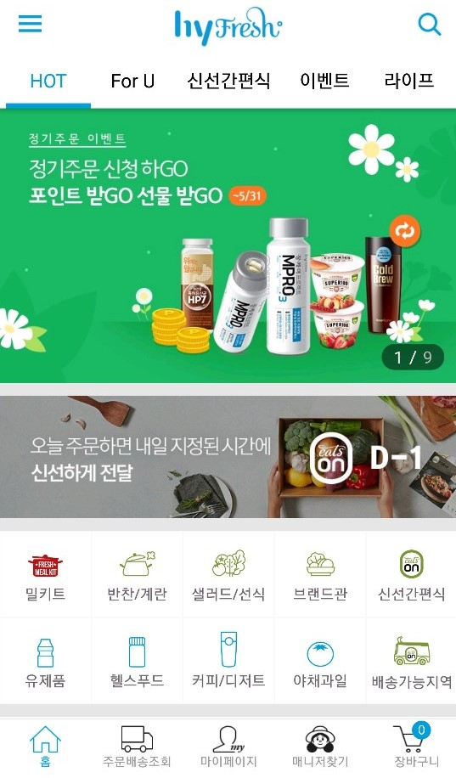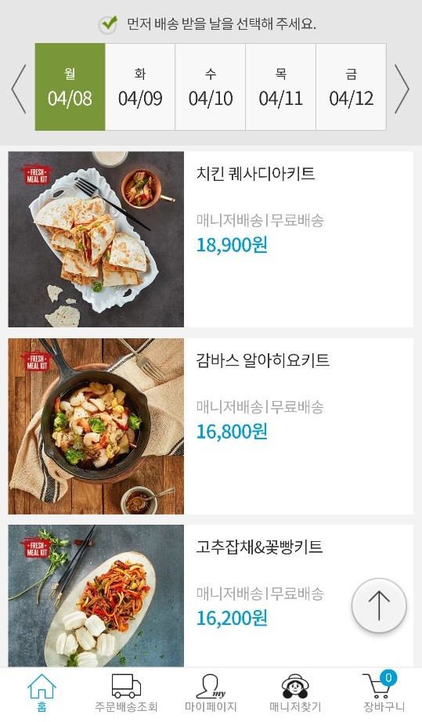

원하는 음식을 주문하면, 그 음식에 필요한 재료들이 하나의 패키지로 한 데 묶여 배달된다. 또한 요리하기 쉽게 레시피도 같이 동봉되어 배달돼서 이용자에게 큰 편의를 제공해준다.

‘내게 맞는 제품 찾기’를 통해 이용자는 자신의 정보(연령대, 성별, 건강상태 등)를 입력하여 그에 맞는 제품을 추천 받을 수 있다. 하지만 앱의 기원이 ‘야쿠르트’인 만큼, 가끔가다 결과로 유제품이 나올 때가 있다. 음식을 추천 받을 생각으로 가득했던 이용자는 뜬금없는 유제품 추천으로 난감할 수가 있다.

마지막으로 이용자들은 ‘Fresh 매니저’와 앱으로 대화를 나눌 수 있으며, 제품 주문 및 변경사항을 쉽고 편리하게 이용할 수 있으며, 이 ‘Fresh 매니저’는 ‘Fresh 매니저 찾기’를 통해 자신과 가까운 매니저의 정보를 확인하고 바로 연락할 수 있다.

1. 마켓컬리

‘마켓컬리’는 위에서 말한 ‘한국야쿠르트’의 업그레이드 버전이라고 할 수 있다. ‘한국야쿠르트’는 요리는 팔지만, 재료는 따로 판매하지 않는다는 단점이 있는 반면에, ‘마켓컬리’에서는 재료도 따로 구매할 수 있기 때문이다. 그리고 특이한 점은 이러한 재료들을 단일 구매할 수 있다는 점이다. 아래 그림을 보면 아보카도의 판매단위가 1개이다. 물론 모든 제품이 이런 식인 건 아니지만 단일 판매가 가능한 경우에는 이렇게 개당 구매를 할 수 있으니 1인 가구에겐 매력적일 것이다.

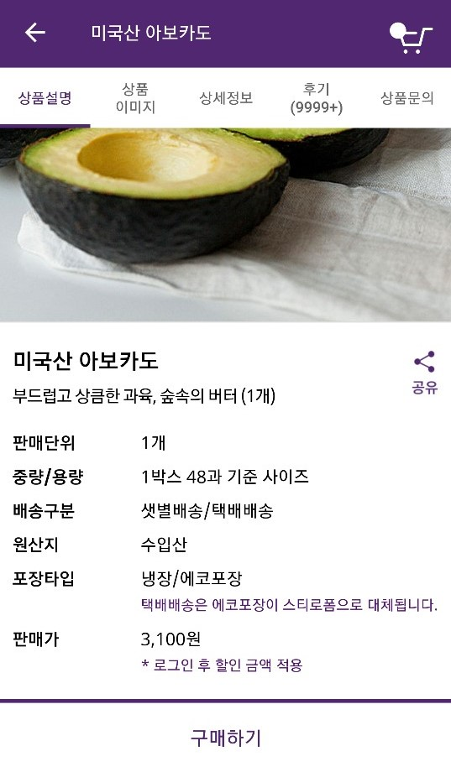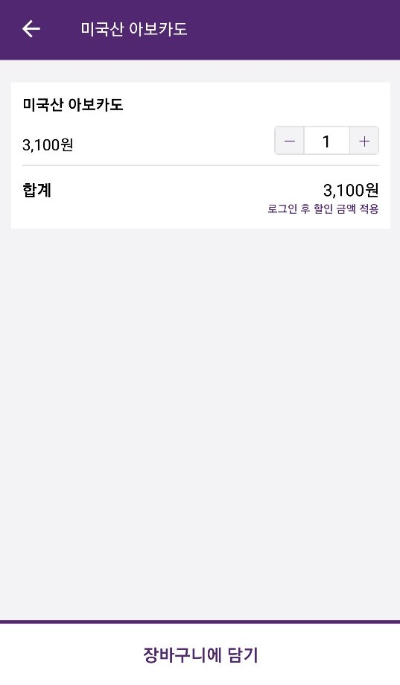

또한 이곳의 제품들은 이용자들이 구매욕을 느낄 수 있게 저마다 흥미로운 스토리를 갖고 있으며, 손질하기 어려운 재료일 경우엔 간편한 손질법도 제공된다. 그리고 음식/재료의 성분 및 간단한 레시피 또한 제공되니 이용자들에게 매력적일 수밖에 없다.

하지만 ‘야쿠르트’와 달리 음식 재료를 다루는 만큼 상품이 많기 때문에, 그중에서 자신이 원하는 물품을 하나하나 선택해야 한다는 점에서 짜증을 유발할 수 있다.

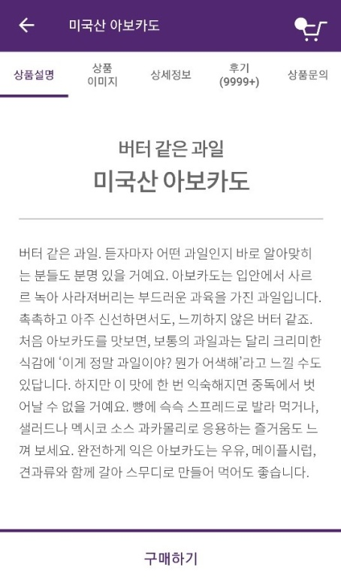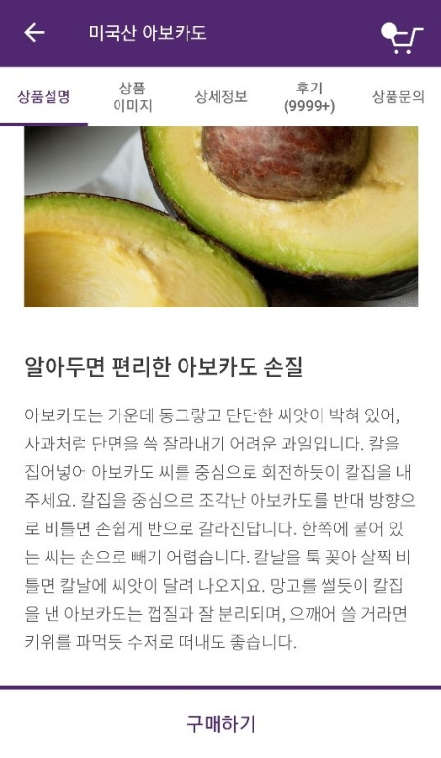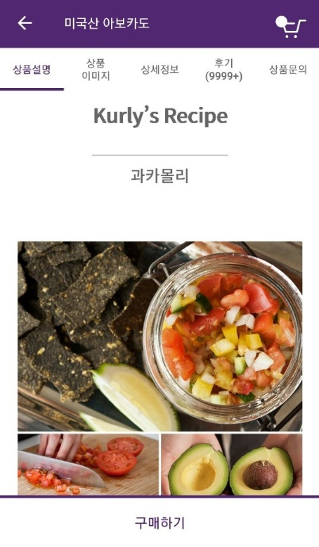

마지막으로 ‘마켓컬리’의 가장 큰 특징은 ‘샛별배송’이다. 이는 밤 11시까지 주문을 하면 다음날 아침 7시 전에 상품이 도착한다는 말로, 샛별을 볼 수 있는 동안에 배송이 이루어진다는 의미를 담고 있다.

1. 이마트 쓱배송

우리가 흔히 알고 있는 마트에서 제공되는 어플리케이션으로도 우리는 식품을 구매할 수 있다. 대표적인 예로 ‘이마트 쓱배송’을 들 수 있다. 반찬 및 밀키트를 구매할 수 있는 점은 앞서 말한 ‘야쿠르트’와 비슷하며, 음식 재료를 구매할 수 있는 점은 ‘마켓컬리’와 비슷하다.

이러한 유사점들 속에서 ‘쓱배송’만의 특징을 고르자면 이름으로도 알 수 있듯이 배송이다. 저녁에 주문하면 아침 전에 오는 ‘마켓컬리’의 ‘샛별배송’과 달리, ‘쓱배송’은 이용자가 배송 시간대를 지정할 수 있다는 점이다. 자신의 스케줄에 맞춰 원하는 시간대에 배송이 오도록 선택할 수 있다는 것이다. 이는 큰 장점으로 볼 수 있으나, 각 이용자들이 선택한 시간대에 맞춰 배송할 수 있도록 관리하는 것은 어렵다고 생각한다.

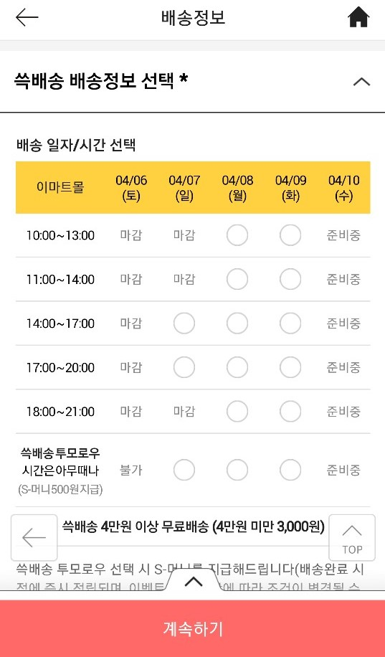

|  |  |  |  |  |
| --- | --- | --- | --- | --- |
|  | 한국야쿠르트 | 마켓컬리 | 쓱배송 | 우리 어플 |
| 단일 재료  구매 가능 | X | O | O | O |
| 사용자에 맞는  요리 추천 | O | X | X | O |
| 레시피  제공 | O | O | X | O |
| 요리 스타일  선택 가능 | X | X | O | O |

* 기대 효과

1. 무엇을 먹을까 하는 고민 해소.

우리는 밥 먹을 때가 되면 한 가지 고민에 빠진다. ‘무엇을 먹으면 좋을까’ 하는 고민인데, 이용자의 성향에 따라 맞춤 음식을 추천해주는 본 앱은 이런 고민을 다소나마 해소해줄 수 있을 거라 생각된다.

1. 자취에 어려움을 느낄 법한 음식 재료 구매 및 요리 레시피 제공.

자취를 하면 요리를 하게 되기 마련인데, 요리를 하기 위해선 만들고자 하는 요리의 재료나 레시피가 필요하다. 본 앱에선 이러한 재료를 간단히 구매할 수 있으며, 각종 요리의 레시피 또한 제공된다.

1. 각 스타일에 알맞은 제품 선택 가능.

사람들은 자신의 취향, 또는 자신이 처한 상황에 따라 요리 스타일을 선택한다. 처음부터 직접 만들어야 하는 요리, 간단하게 조리가 가능한 반조리제품, 그리고 바로 먹을 수 있는 완조리제품. 본 앱에선 이러한 요리 스타일을 선택 및 필터링 하여 자신이 원하는 스타일에 맞게 식품을 구매할 수 있다.

1. …